**UMA PRÁTICA PEDAGÓGICA INTERDISCIPLINAR NA ALFABETIZAÇÃO: O BICHONÁRIO**

Maria Caroline Silveira

Universidade do Estado de Santa Catarina

profmariacaroline@gmail.com

Luciane Mulazani dos Santos

Universidade do Estado de Santa Catarina

luciane.mulazani@udesc.br

Este texto tem como proposta apresentar uma prática pedagógica interdisciplinar entre Língua Portuguesa e Matemática, vivenciada com uma turma de alfabetização, em uma escola da Rede Estadual de Ensino de Santa Catarina, localizada no Município de Joinville/SC.

Essa prática foi planejada e implementada no mês junho de 2019, em comemoração ao Meio Ambiente. A partir dessa temática, foi elaborada uma sequência de atividades interdisciplinares com uma turma de 1º ano do Ensino Fundamental, entre elas a visita ao Parque Zoobotânico do Município para conhecer a fauna e a flora do local. Para conclusão das atividades, foi confeccionado com esta turma um Bichonário, objeto de discussão deste trabalho. A construção do Bichonário teve por objetivo organizar e registrar informações sobre as espécies de animais encontradas no parque em um tipo de dicionário, ilustrados com peças de Tangram.

O processo de construção do Bichonário levou cinco aulas, sendo que a turma foi dividida em pequenos grupos e cada grupo ficou responsável pelo registro do nome do animal escolhido, a descrição de suas características e a sua representação usando o Tangram. Algumas partes do Bichonário podem ser observadas nas figuras 01 e 02:

Figuras 01 e 02: Páginas do Bichonário

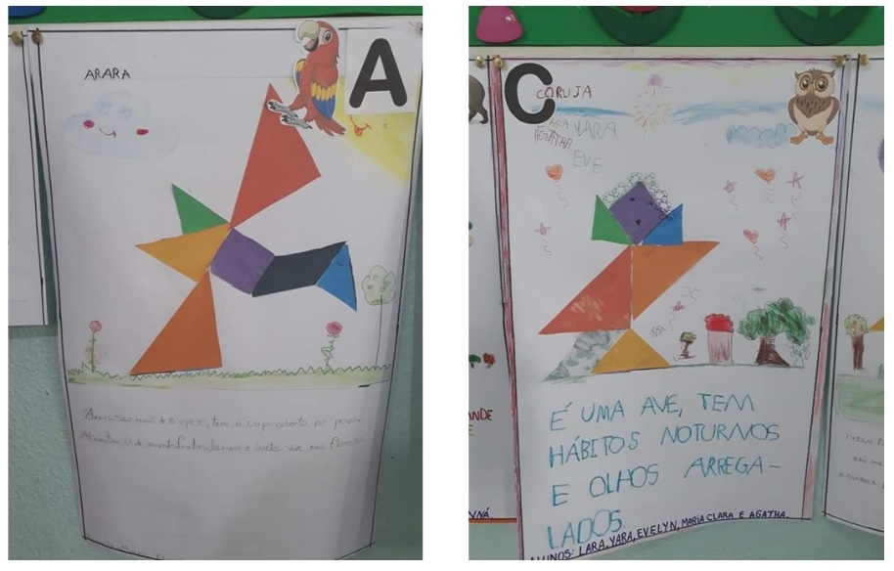

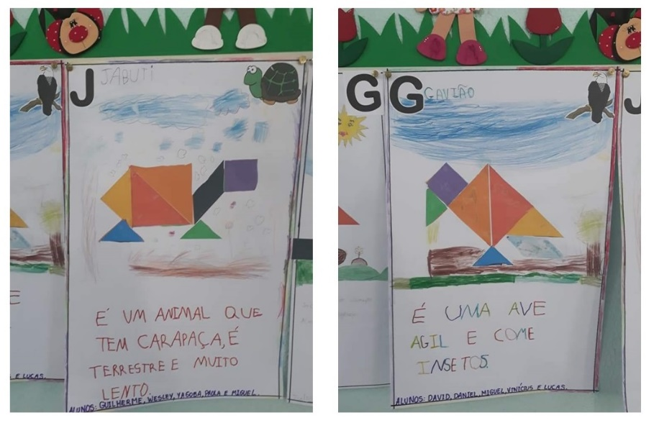

Fonte: Registro das autoras, 2019.

Esta atividade foi feita de forma interdisciplinar, de modo que, além de desenvolver noções de leitura, escrita, ordem alfabética e segmentação no momento dos registros, os estudantes ampliaram as noções de espaço, forma, cores, percepção visomotora e o conhecimento sobre as formas geométricas, demonstrando muita imaginação e criatividade.